TỔ NGOẠI NGỮ TRƯỜNG THPT ĐỨC HỢP TÍCH CỰC TỔ CHỨC SINH HOẠT TỔ, NHÓM CHUYÊN MÔN THEO HƯỚNG NGHIÊN CỨU BÀI HỌC, MÔN HỌC

LƯU THỊ THANH HOA – TỔ NGOẠI NGỮ
Thực hiện CV5555/BGD&ĐT- GDTrH năm 2014 về đổi mới sinh hoạt tổ, nhóm chuyên môn theo hướng nghiên cứu bài học, môn học của Bộ GD-ĐT. Dưới sự chỉ đạo của BGH nhà trường, ngay từ đầu năm học 2020 -2021, tổ Ngoại Ngữ đã họp, triển khai và giao nhiệm vụ cho các thành viên trong tổ đăng kí tiết dạy NCBHMH theo từng tháng.
Dưới đây là một số hình ảnh tiết dạy NCBHMH tháng 10 của nhóm Tiếng Anh 12, được thực hiện tại lớp 12A4.
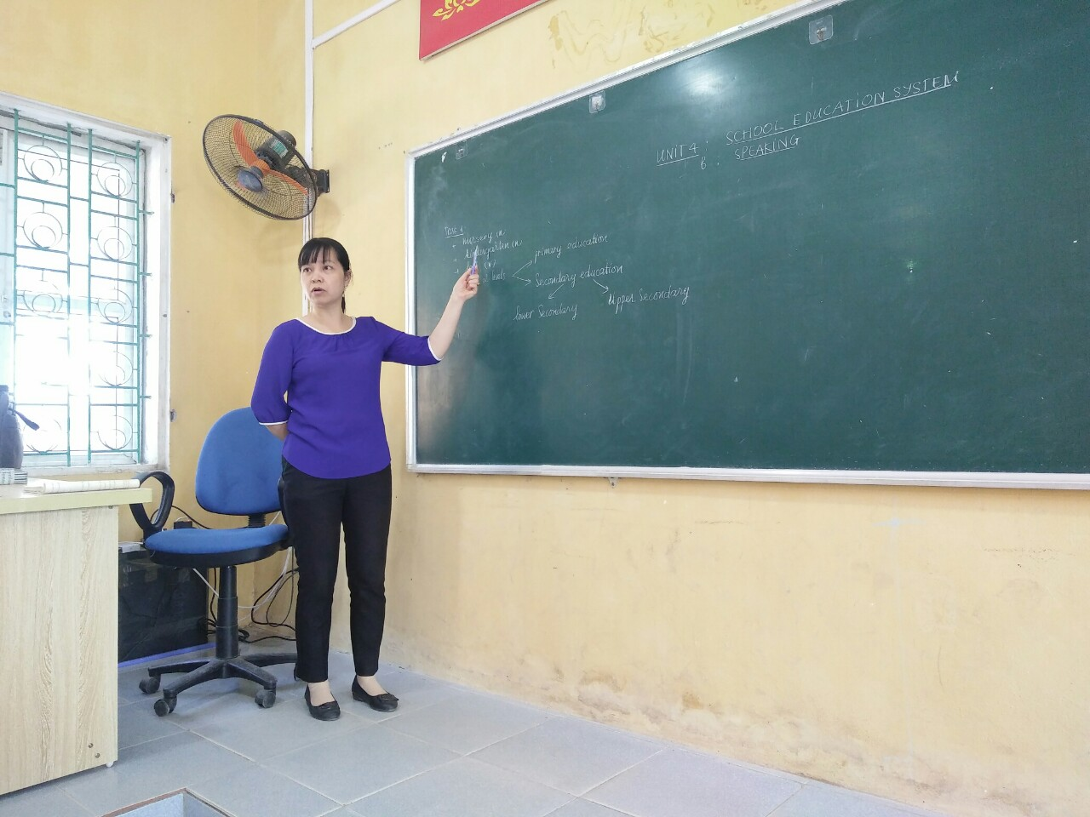
Cô Nguyễn Hương Nhụy triển khai tiết học

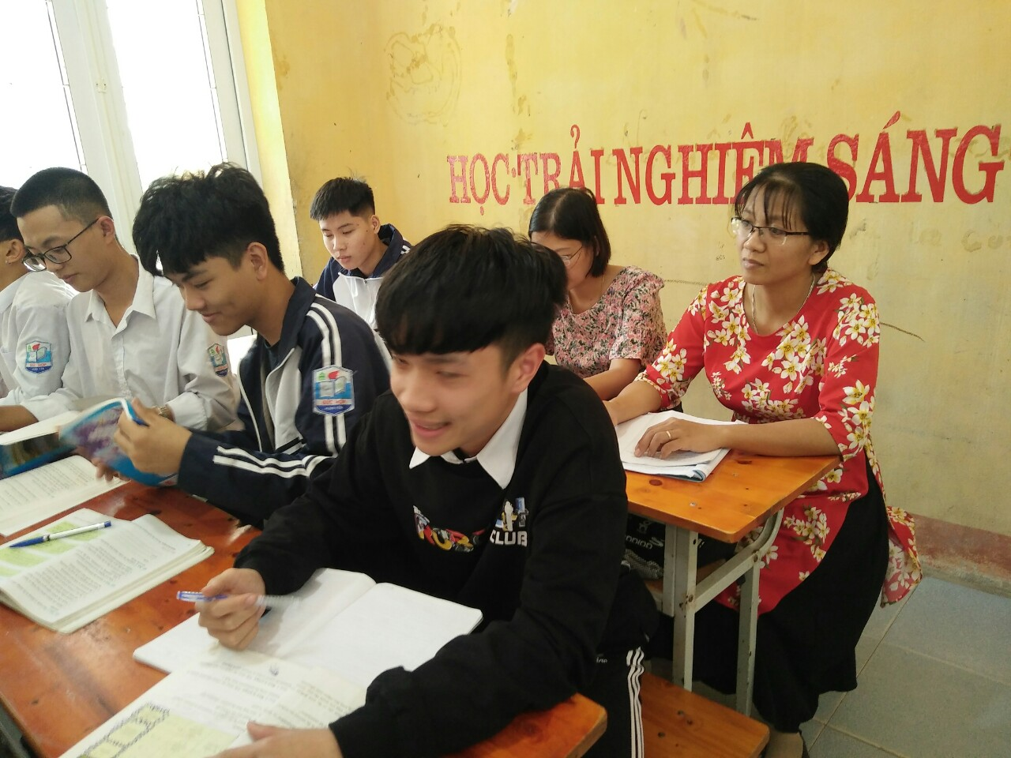

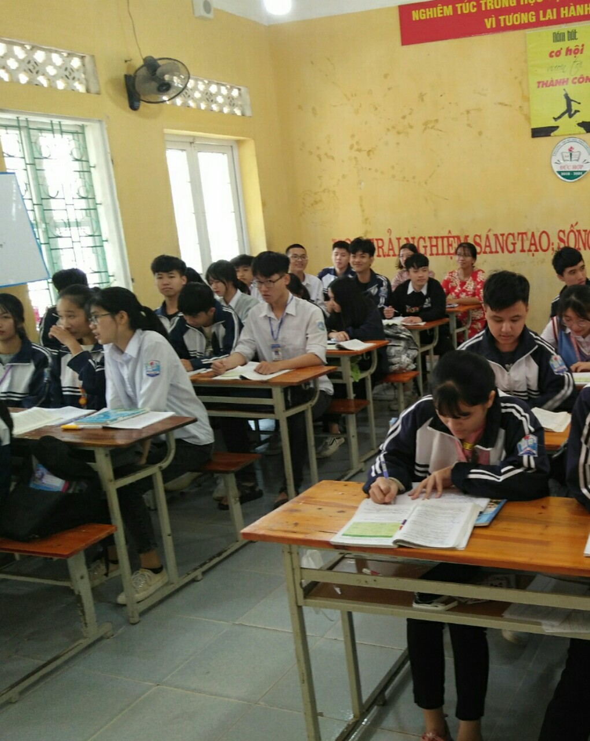
Học sinh hào hứng tham gia phần khởi động và sẵn sàng vào bài mới
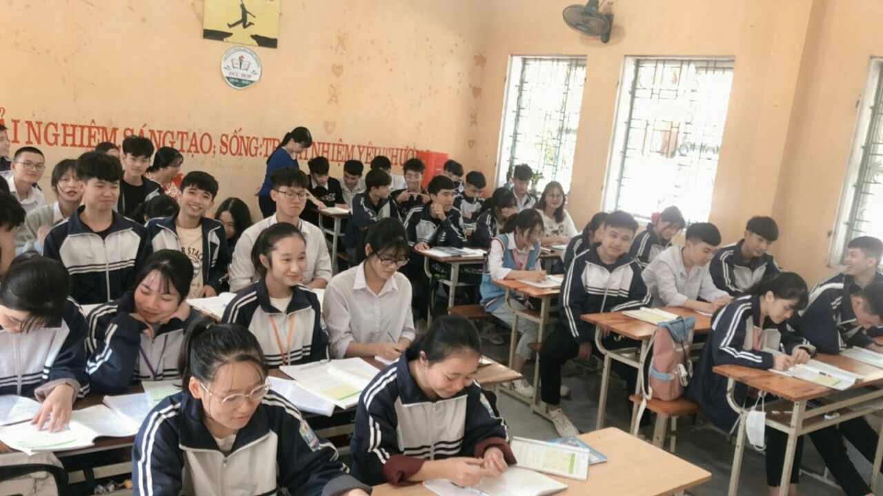
Cô giáo hướng dẫn, giúp đỡ học sinh gặp khó khăn khi thực hiện nhiệm vụ học tập

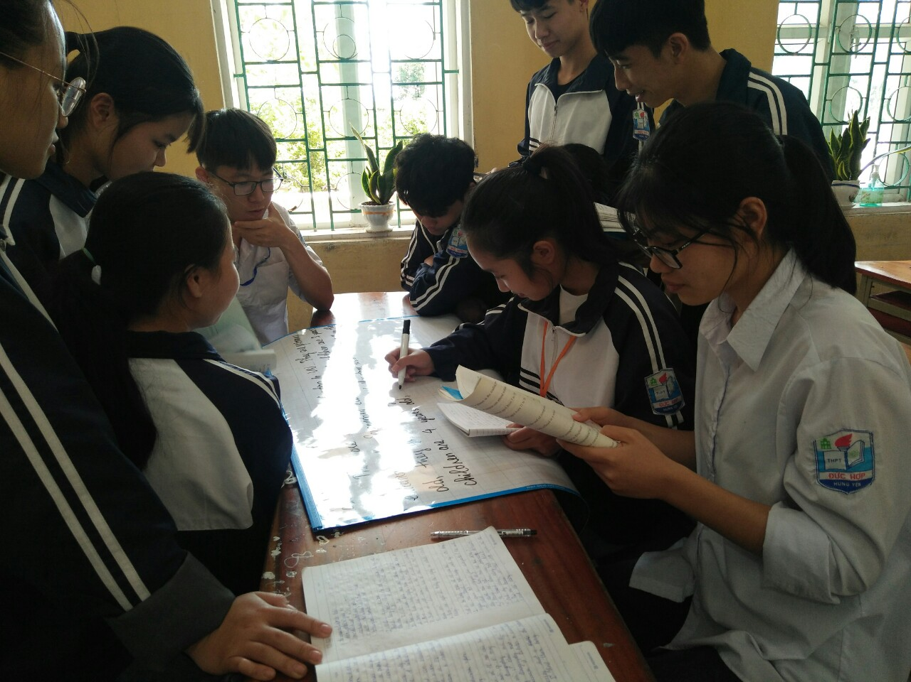

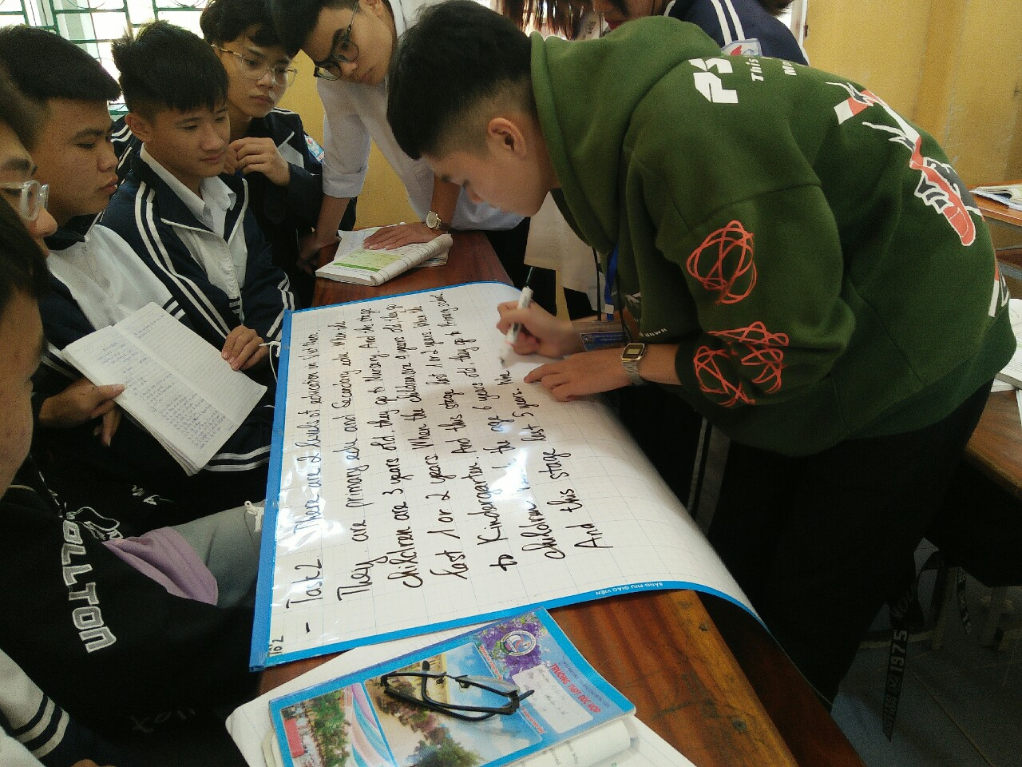

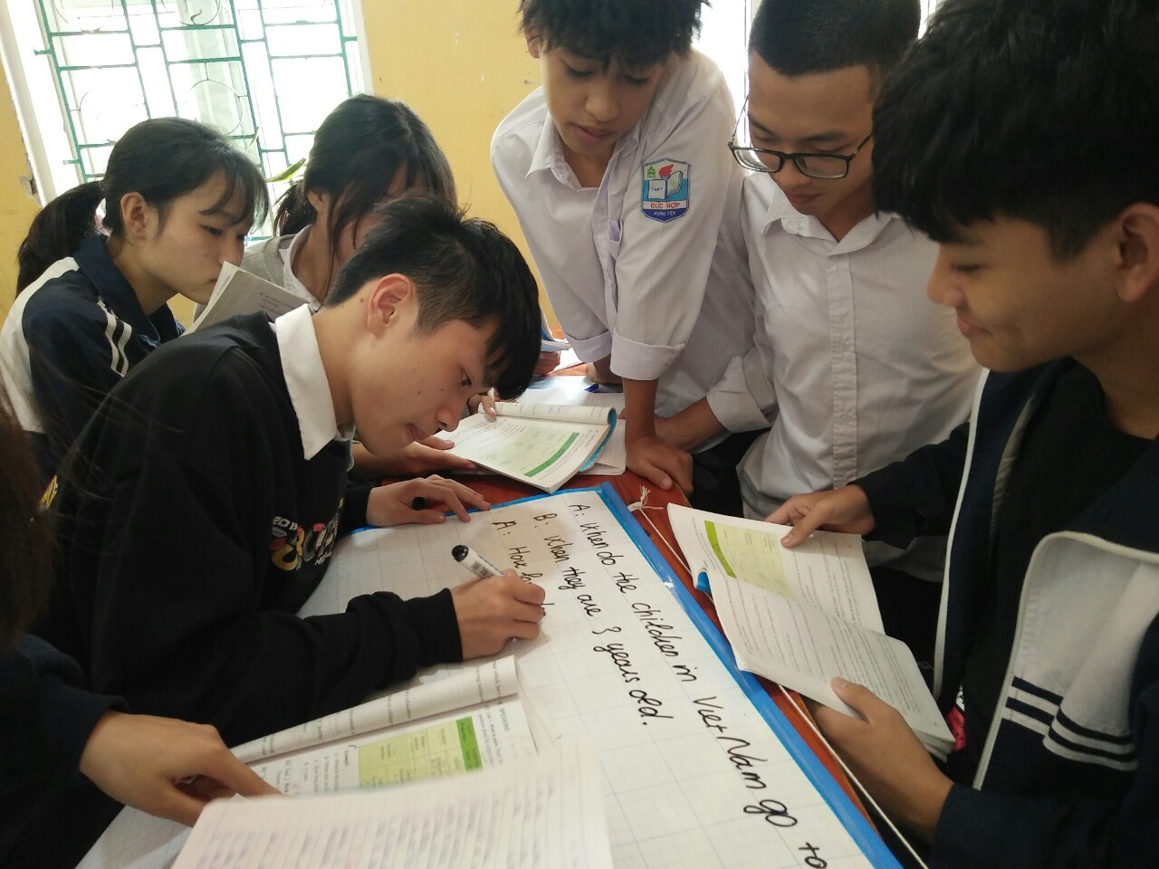

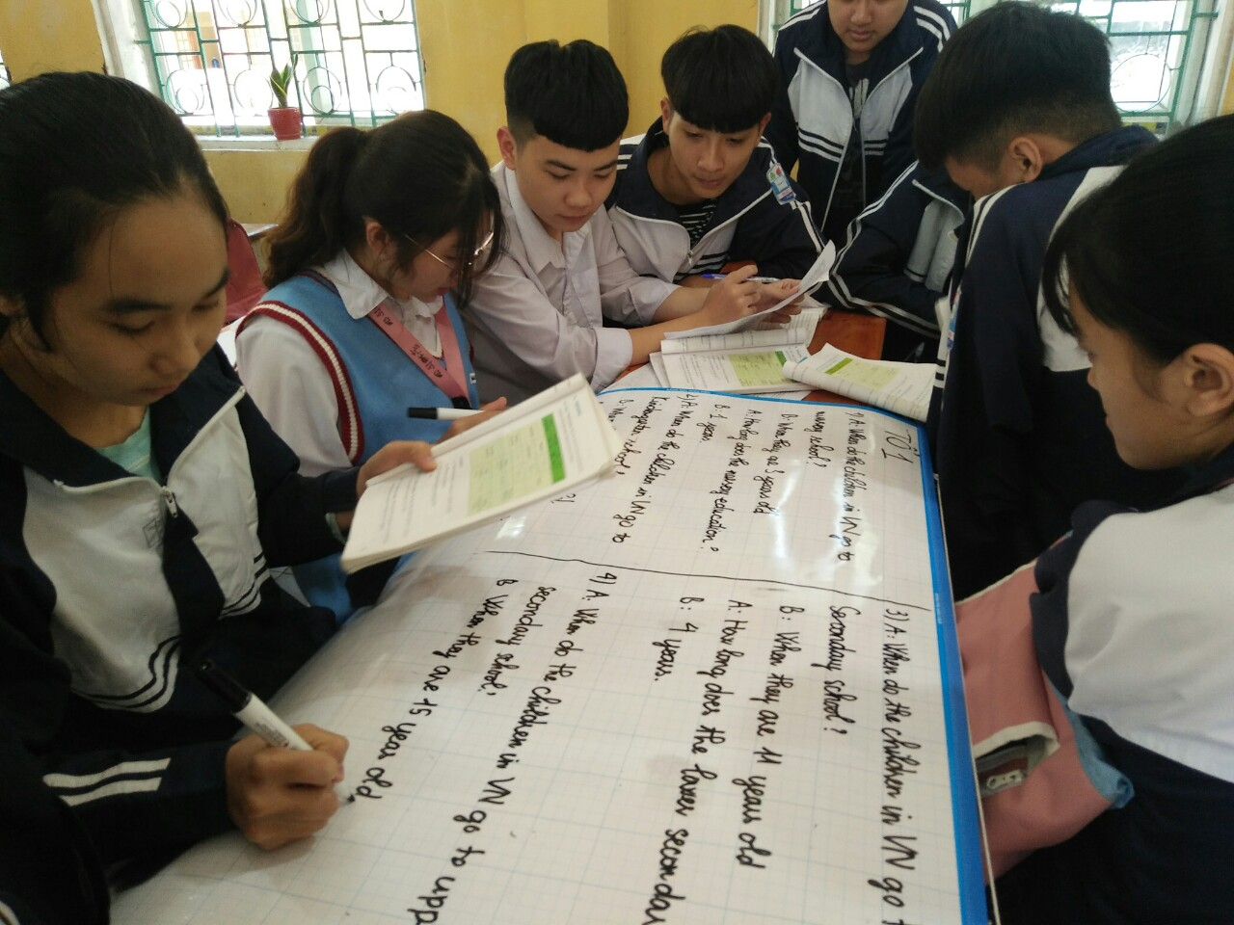
Hoạt động nhóm tích cực, sôi nổi
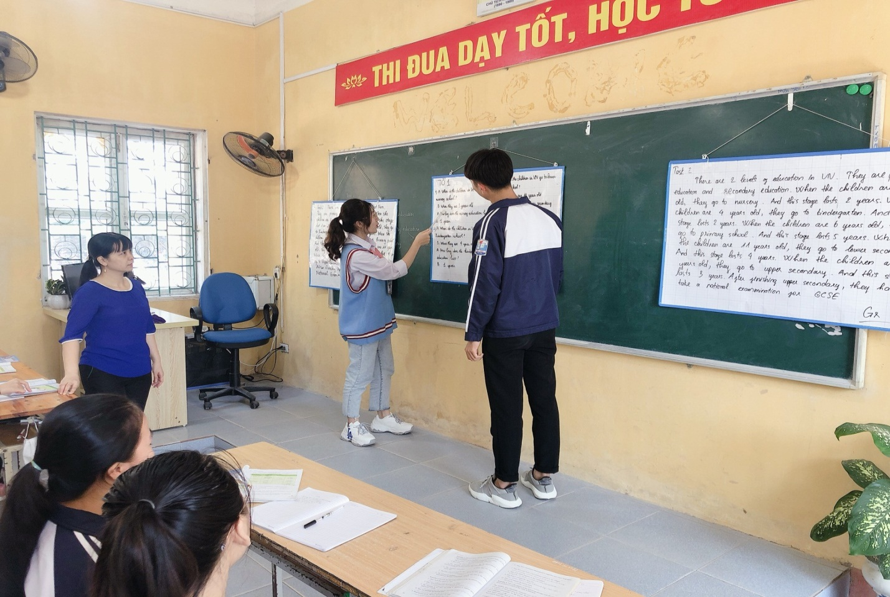

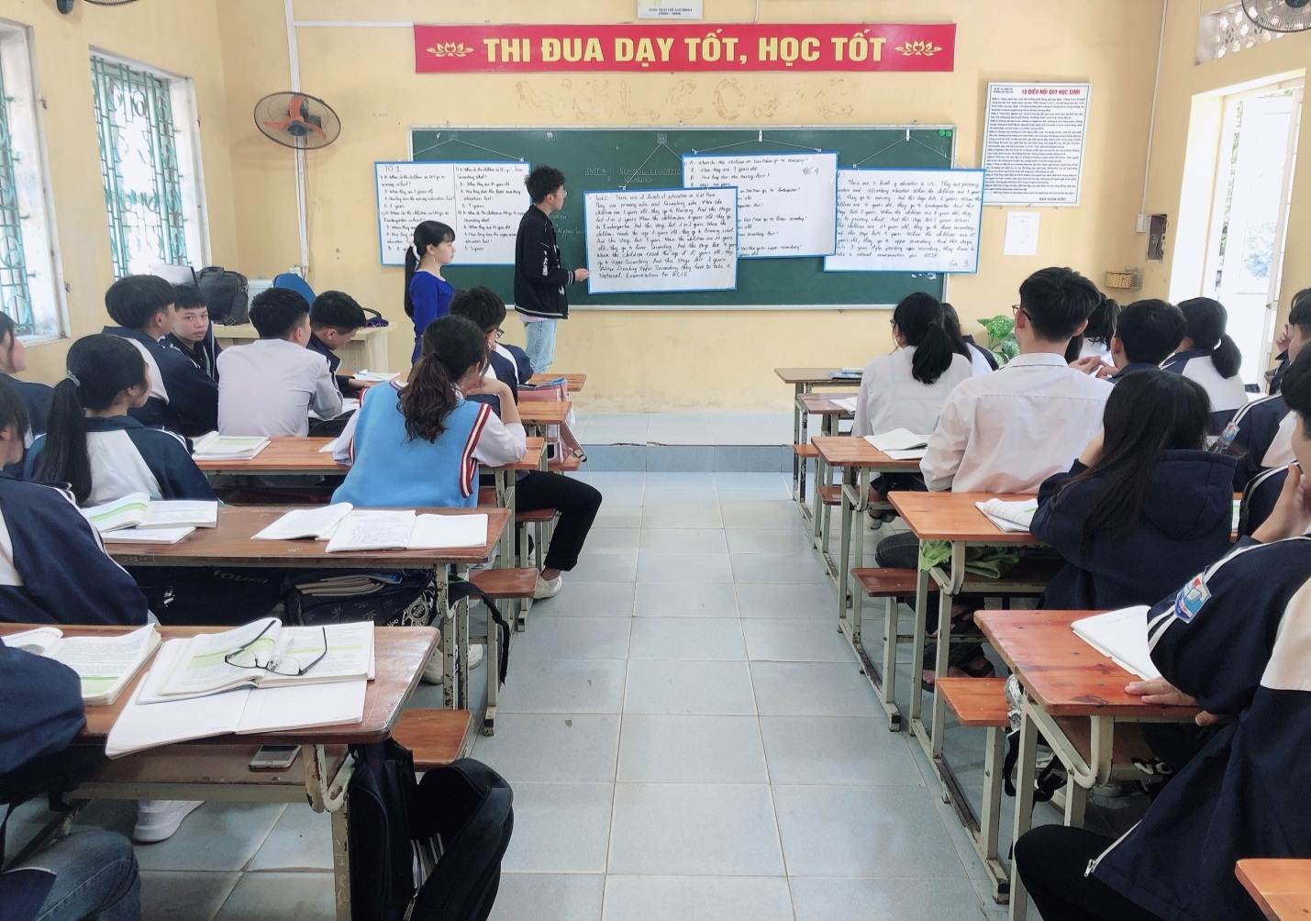
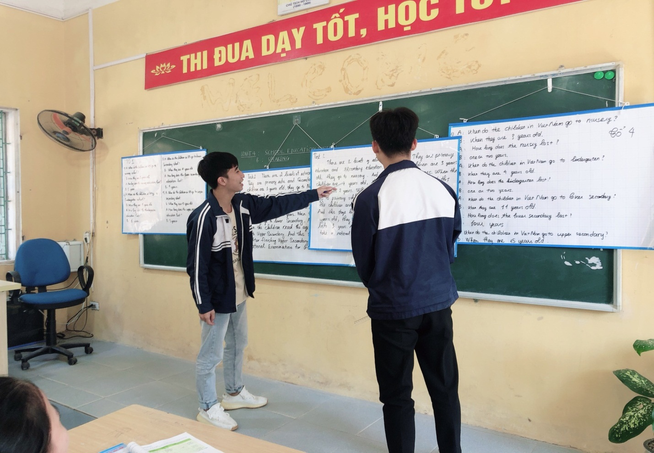
Các nhóm thuyết trình sản phẩm

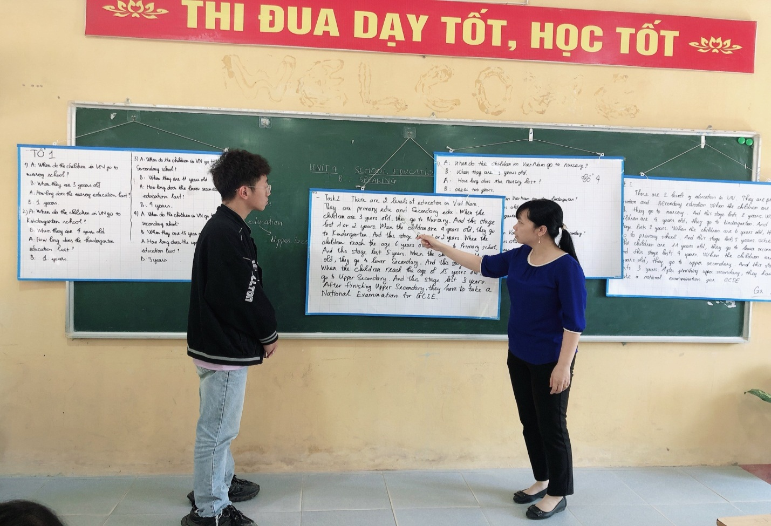
Cô giáo nhận xét kết quả của các nhóm

